Lecture : le son [E~]  - Je colorie les dessins quand je n’entends pas [E~] :      2) Je complète les mots :  3)J’ entoure les syllabes in - ain - ein - un  nie un ein nei ian ain nia  in ine ni nu nai ani | Lecture : le son [E~]  - Je colorie les dessins quand je n’entends pas [E~] :  2) Je complète les mots :  3)J’ entoure les syllabes in - ain - ein - un  nie un ein nei ian ain nia  in ine ni nu nai ani
  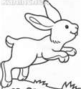 | 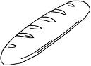 |  | 1
  … in | . . ain | …ein…. | ….
   |  |  | 1
  … in | . . ain | …ein…. | ….

